PROPOSAL
INNOVATION AND ENTERPRISE AWARD 2015

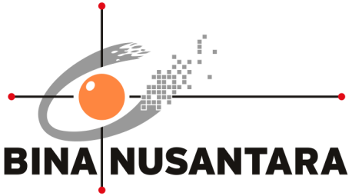

Aplikasi Interactive Whiteboard dalam Menunjang Aktivitas Belajar-Mengajar di Binus Group

PENGESAHAN PROPOSAL
(PROPOSAL APPROVAL)
INNOVATION & ENTERPRISE AWARD 2015
BINA NUSANTARA

1. | Judul Proyek  (Project title) | : | Aplikasi Interactive Whiteboard dalam Menunjang Aktivitas Belajar-Mengajar di Binus Group
2. | Kategori  (Category) | : | - Art & Design  - Building & Environment  - Business & Management | - Humaniora  - Science & Technology  - Teaching & Learning
 |  |  | - Other: ............................................................................................
3. | Nama Tim  (Team Name) | : | BeeBoard
4. | Anggota Tim  (Team members) | :
No | Nama Anggota  (Member Name) | Division/Business Unit  Department/Unit  Position | Handphone  Ext  E-mail
1 | Lusiana Citra Dewi  (Ketua) | Binus University  Laboratory Center Alam Sutera  Laboratory Center Section Head | 08123456789  7506  lcdewi@binus.edu
2 | Budi Yulianto  (Anggota) | Binus University  Software Laboratory Center  Academic Development Section Head | 08123456788  2441  budi.yulianto@binus.edu
3 | Indra Dwi Rianto  (Anggota) | Binus University  Software Laboratory Center  Operational Support Section Head | 08123456787  1709  indra.rianto@binus.edu
4 | Setiawan  (Anggota) | Binus University  Software Laboratory Center  Network Administrator | 08123456786  1612  setiawan@binus.edu
5 | (Anggota / Team Member) | Binus University  Software Laboratory Center  Network Administrator | 08123456785  1612  stambalitan@binus.edu

Jakarta, 01 Juni 2015

Mengetahui, | Team Leader
(Meyliana) | (Lusiana Citra Dewi)
Direct Supervisor *

*) minimal Binusian level 13

RINGKASAN PROYEK
(PROJECT SUMMARY)
Papan tulis putih (whiteboard) yang digunakan sebagai papan tembak proyektor (berbahan doff) memiliki beberapa kekurangan seperti noda yang sulit dibersihkan apabila tertulis oleh pengajar. Selain itu, bercak tinta kerap membuat kotor tangan, ujung lengan panjang pada pakaian pengajar, dan ruang kelas. Aplikasi Interactive Whiteboard ini akan dikembangkan dalam kurun waktu sekitar 11 bulan dengan menggunakan perangkat bantuan berupa WiiMote dan LED-pen/IR-pen. Pengajar dapat menulis secara digital pada papan tulis putih (whiteboard) sehingga aktivitas belajar-mengajar lebih interaktif. Aplikasi ini juga dapat melakukan perekaman sehingga video yang dihasilkan dapat dibawa pulang oleh mahasiswa untuk dipelajari ulang (review) di rumah.
Keyword: Interactive Whiteboard, LED-pen/IR-pen, Belajar-Mengajar

- PENDAHULUAN
(INTRODUCTION)

- Latar Belakang Proyek (Background of the project)
Umumnya, sebuah kelas belajar memiliki whiteboard yang dapat ditulis dengan menggunakan spidol dan papan tembak berbahan doff dengan proyektor yang tersambung dengan komputer. Fasilitas tersebut memiliki berbagai keuntungan jika dibandingkan dengan papan tulis kapur. Namun pada implementasinya pada Binus University, fasilitas tersebut masih ditemukan beberapa kekurangan. Salah satunya adalah noda yang sulit dibersihkan apabila tertulis oleh pengajar.
Kekurangan lain dari whiteboard dengan spidol jika dibandingkan dengan papan tulis dengan kapur adalah spidol memerlukan perhatian yang lebih dikarenakan mudah kering jika dibiarkan terbuka tanpa tutup. Noda tinta spidol juga lebih sulit untuk dibersihkan dan mudah tersebar ke area-area lainnya.
Berdasarkan pengamatan di lapangan, mahasiswa kerap memfoto (bukan menyalin) catatan yang pengajar berikan pada papan. Dengan memfoto catatan pengajar pada papan tulis, mahasiswa dapat secara praktis mendapatkan catatan yang dapat digunakan mahasiswa untuk melakukan review materi matakuliah. Namun tidak seluruh mahasiswa mempunyai kamera (atau handphone berkamera) dengan kualitas baik sehingga mendapatkan gambar catatan yang terbaca jelas.
Latar belakang tersebut menjadi dasar untuk membuat dan mengimplementasikan sebuah aplikasi yang memungkinkan whiteboard dapat ditulis secara digital dan interaktif. Pada aplikasi ini, papan tembak proyektor akan dibuat seolah-olah menjadi touchscreen sehingga pengguna dapat lebih leluasa dan lebih interaktif dalam menyampaikan materi ajar dan presentasinya.

- Rumusan Masalah (Problem Statement)
Berdasarkan latar belakang pembuatan proyek ini, maka dirumuskan beberapa masalah yang ada dan sedang terjadi saat ini. Masalah tersebut antara lain adalah:
- Papan tembak proyektor yang sering ditulis secara tidak sengaja dan sulit dibersihkan dari noda spidol.
- Penggunaan spidol yang mudah mengotori tangan pengajar, ujung lengan panjang pakaian pengajar, dan area ruang kelas.
- Tulisan pengajar yang diambil melalui kamera mahasiswa yang kurang jelas sehingga menghambat mahasiswa untuk melakukan review materi yang diajarkan sebelumnya, atau tidak adanya kamera untuk memfoto catatan pengajar.

- Tujuan dan Manfaat (Goal and Benefit)
Berikut ini adalah tujuan yang diharapkan dapat tercapai dengan adanya proyek ini dan memecahkan permasalahan yang ada:
- Menggantikan fungsi kapur dan spidol dalam proses belajar mengajar.
- Membuat papan tulis yang permukaannya terbuat dari doff (biasanya digunakan sebagai layar tembak proyektor) dapat ditulis secara digital.
- Merekam proses pengajaran yang telah dibawakan oleh pengajar kepada para mahasiswa.
- Menyimpan catatan dan gambar yang sudah ditulis oleh pengajar secara digital.

- Rencana Penerapan Proyek (Project Implementation Plan)
No | Sub Activity | Bulan |  |  |  |  |  |  |  | Keluaran (Output)
 |  | Mei | Jun | Jul | Agt | Sep | Oct | Nov | Dec
1. | Survei Lapangan |  |  |  |  |  |  |  |  | Data Hasil Identifikasi Masalah
2. | Wawancara
3. | Perancangan Solusi (Sistem) |  |  |  |  |  |  |  |  | Usulan Pemecahan Masalah
4. | Perancangan Layar
5. | Perancangan Prototipe |  |  |  |  |  |  |  |  | Aplikasi
6. | Pengembangan Aplikasi
7. | Uji Coba Aplikasi
8. | Pembuatan Manual |  |  |  |  |  |  |  |  | Manual
9. | Instalasi Aplikasi dan Alat |  |  |  |  |  |  |  |  | Proyek Terimple-mentasi
10. | Pemeliharaan
11. | Evaluasi dan Perbaikan
12. | Pengembangan Aplikasi |  |  |  |  |  |  |  |  | Aplikasi
13. | Uji Coba Aplikasi
14. | Instalasi Aplikasi dan Alat |  |  |  |  |  |  |  |  | Proyek Terimple-mentasi
15. | Pemeliharaan
16. | Evaluasi dan Perbaikan
17. | Pembuatan Manual |  |  |  |  |  |  |  |  | Manual

- Perkiraan Efisiensi Sumber Daya (Resource Efficiency Estimation)

SEBELUM (BEFORE):
Biaya Tinta Spidol
Berdasarkan operasional yang berjalan di SLC, diketahui bahwa setiap bulannya dihabiskan 1,5 botol refill tinta per spidol. Maka, biaya operasional yang dikeluarkan jika menggunakan spidol adalah:
Biaya tinta = Rp. 10.500 x 1,5 botol x 12 bulan
= Rp. 189.000
Dengan asumsi penggunaan 1 tahun untuk pembelian 2 spidol = 2 x Rp. 6.000 = Rp. 12.000,- dan pembelian 1 penghapus = Rp. 5.000,-

SETELAH (AFTER):
Biaya Konsumsi Listrik Wiimote
Berdasarkan rapidtables.com, rumus yang digunakan untuk menghitung besar konsumsi listrik WiiMote perjam dengan menggunakan adaptor AC/DC adalah:
P_{(W)} = V_{(V)} × I_{(A)}
Dimana: P = Power
V = Voltage
I = Hambatan
P(w) = 3.0 V x 0.08 A
= 0.24 Watt atau 0.00024 kWh

Tabel 1. Harga Listrik Tahun 2013
Kapasitas | Tarif Listrik Awal | Triwulan I | Triwulan II | Triwulan III | Triwulan IV
1. 450 VA | Rp476/Kwh | Tidak naik | Tidak naik | Tidak naik | Tidak naik
2. 900 VA | Rp585/Kwh | Tidak naik | Tidak naik | Tidak naik | Tidak naik
1.300 VA | Rp765/Kwh | Rp803/Kwh | Rp843/Kwh | Rp886/Kwh | Rp930/Kwh
3.500 VA s/d 14 KVA | Rp915/Kwh | Rp961/Kwh | Rp1.009/Kwh | Rp1.059/Kwh | Rp1.112/Kwh
14 KVA - 200 KVA | Rp870/Kwh | Rp914/Kwh | Rp959/Kwh | Rp1.007/Kwh | Rp1.057/Kwh
> 200 KVA | Rp731/Kwh | Rp757/Kwh | Rp783/Kwh | Rp823/Kwh | Rp864/Kwh
> 30.000 KVA | Rp605/Kwh | Rp629/Kwh | Rp654/Kwh | Rp689/Kwh | Rp732/Kwh

Penghitungan biaya listrik perhari adalah :
B = Total kWh x lama pemakaian dalam jam x Tarif Dasar Listrik.
B = 0.00024 x 12 x 915
= Rp. 2,635
Sedangkan untuk penghitungan biaya listrik per tahun dengan asumsi pemakaian 25 hari/bulan adalah
P = Biaya listrik per hari x jumlah hari
= Rp. 2,635 x 25 x 12
= Rp. 790,5
Adapun biaya pembelian WiiMote pada tahun awal adalah Rp. 500.000,-

Biaya Baterai LED-pen
Melalui percobaan penulis, baterai LED-pen dapat bertahan hingga kurang lebih satu minggu jika digunakan sesuai dengan ruang lingkup proyek ini, yaitu pemakaian selama 12 jam dari jam 7 pagi hingga jam 7 malam. Maka, biaya yang harus dikeluarkan selama 1 tahun adalah:
Biaya = Rp. 3.000 x (52 minggu / 1 minggu)
= Rp. 3.000 x 52
= Rp. 156.000,-
Keterangan: harga sebuah baterai AAA disaat penghitungan ini dilakukan adalah Rp. 3000.

Adapun biaya perakitan LED-pen pada tahun awal adalah Rp. 10.000,-

ROI:
Berdasarkan penghitungan yang sudah dilakukan di atas, perbandingan biaya operasional yang harus dikeluarkan setiap tahunnya antara spidol dan LED-pen adalah sebagai berikut:

Tabel 2. Perbandingan Biaya Operasional Tahunan Pada Sistem Lama dan Baru
 | Biaya Sistem Lama | Biaya Sistem Baru
Biaya Awal | - | WiiMote = Rp. 500.000,-  LED-pen = Rp. 10.000,-
Biaya Tahunan | 2 Spidol = Rp. 12.000,-  Tinta Spidol = Rp. 189.000,-  Penghapus = Rp. 5.000,- | Listrik Wiimote + Baterai LED pen  = Rp. 790,5 + Rp. 156.000  = Rp. 156.790,5

Dari perbandingan tersebut, dapat diketahui bahwa penggunaan LED pen dapat menghemat biaya operasional sebesar Rp. 49.210 untuk biaya operasional tahunan.

Tabel 3. Return on Investment (ROI)
Tahun | Biaya Sistem Lama | Biaya Sistem Baru
1 | Rp. 206.000,- | Rp. 666.790,-
2 | Rp. 206.000,- | Rp. 156.790,-
3 | Rp. 206.000,- | Rp. 156.790,-
4 | Rp. 206.000,- | Rp. 156.790,-
5 | Rp. 206.000,- | Rp. 156.790,-
6 | Rp. 206.000,- | Rp. 156.790,-
7 | Rp. 206.000,- | Rp. 156.790,-
8 | Rp. 206.000,- | Rp. 156.790,-
9 | Rp. 206.000,- | Rp. 156.790,-
10 | Rp. 206.000,- | Rp. 156.790,-
11 | Rp. 206.000,- | Rp. 156.790,-
 | Rp. 2.266.000,- | Rp. 2.234.690

Perhitungan keunggulan tidak serta-merta diukur dari biaya yang dikeluarkan secara finansial namun juga berdasarkan faktor intangible seperti:
  - Kebersihan ruang kelas, tangan pengajar, dan ujung lengan panjang pakaian pengajar
  - Kesehatan pengajar akibat terhirupnya karbon dari debu yang dihasilkan dari spidol
  - Kegiatan belajar-mengajar yang lebih interaktif sehingga memudahkan pengajaran oleh pengajar dan pencerapan materi dari mahasiswa
  - Kemudahan mahasiswa dalam me-review materi yang diajarkan oleh pengajar

- STUDI PUSTAKA
(LITERATURE STUDY)
  - Interactive Whiteboard (SmartBoard)
Menurut suite101.com (2012), SmartBoard adalah alat yang ketika digunakan dengan komputer dan ditampilkan pada suatu permukaan, dapat membuat permukaan yang ditampilkan menjadi sebuah media yang touch sensitive dan memungkinkan pengguna untuk mengontrol komputer secara langsung.

Gambar 1. Smart Board

Berdasarkan sebuah jurnal yang dikeluarkan oleh IEEE Pervasive Computing (2008), Lee (2008:39) menyebutkan bahwa teknologi SmartBoard dapat dibuat dengan memanfaatkan device WiiMote yang merupakan alat game console Nintendo Wii. Pada umumnya, pemain memegang WiiMote pada satu tangan dan mengarahkannya ke sebuah televisi yang memiliki sensor bar pada bagian atas atau bawah dari televisi. Sensor bar bukan berupa satu sensor, melainkan dua kelompok infrared LED. Dengan menggunakan kedua kelompok infrared LED tersebut, device WiiMote dapat mengetahui posisi koordinat (x, y), besar putaran WiiMote, dan jarak antara WiiMote dengan sensor bar. Hal inilah yang membuat pergerakan WiiMote dapat menggerakan cursor pada Nintendo Wii.
Dari pembelajaran tingkah laku WiiMote dalam membaca sensor bar, Lee mencoba untuk menukar cara WiiMote dalam membaca sensor bar. Pada penggunaan WiiMote, umumnya posisi infrared LED (sensor bar) statis (tidak bergerak), sedangkan WiiMote yang bergerak secara dinamis. Dalam percobaan Lee, posisi WiiMote dibuat statis, sedangkan infrared LED dibuat bergerak secara dinamis. Hasilnya pergerakan infrared LED dapat membuat cursor bergerak juga. Untuk mempermudah penggunaan, infrared LED dijadikan sebagai bagian dari spidol. Dengan menggunakan spidol infrared LED dan sebuah WiiMote, teknologi SmartBoard sangat memungkinkan untuk dikembangkan.
Konsep dasar dari aplikasi SmartBoard adalah membuat sebuah Interactive Whiteboard, yaitu memindahkan fungsi PC/laptop ke board atau layar. Apabila pada komputer/laptop terdapat display dan mouse, maka dengan teknologi SmartBoard dapat membuat semua fungsi tersebut menjadi satu kesatuan sekaligus. Dalam hal ini, dimana sebuah stylus khusus, atau jari user akan menjadi mouse dan permukaan display akan menjadi monitor, sehingga semua input user yang terjadi pada permukaan display, akan menjadi input pula pada komputer/laptop, sehingga seolah-olah sedang menggunakan mouse pada komputer/laptop.
Selain kemampuannya untuk menjadi Interactive Whiteboard, “SmartBoard” juga memiliki kemampuan untuk recording (merekam), dimana semua aktivitas yang sedang aktif pada layar komputer/laptop dapat disimpan ke dalam sebuah video/gambar, sehingga user dapat me-review kembali presentasi atau pengajaran yang telah dilakukan dengan menggunakan SmartBoard.
Pada perkembangannya, terdapat dua jenis SmartBoard, yaitu yang pertama masih menggunakan sensor dan stylus, contohnya eBeam Edge dan Interactive Xi Bar, sedangkan yang kedua adalah SmartBoard yang sudah menggunakan teknologi native touch screen, contohnya SMARTBoard 680 dan ActivBoard 378.

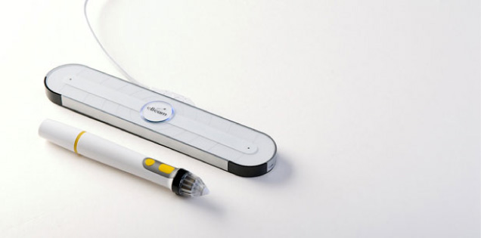
Gambar 2. Smart Board dengan teknologi sensor dan stylus
(Sumber : http://imagecz.cz/media/0/01_obrazky/kramer/eBeam%20edge1.jpg)

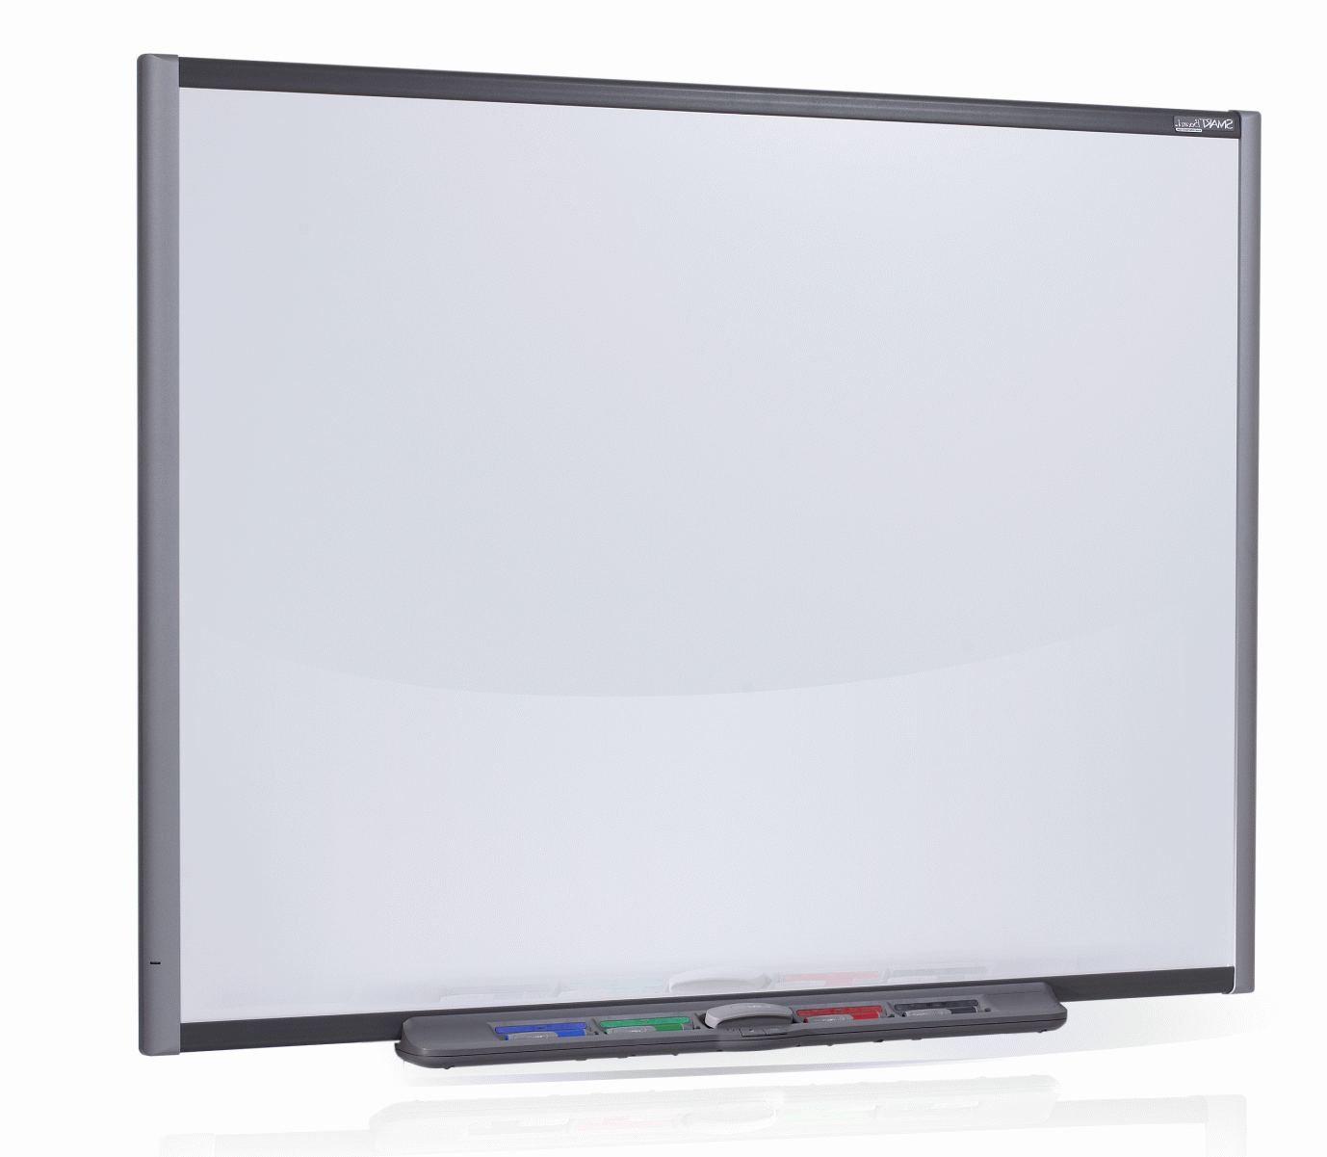
Gambar 3. Smart Board dengan teknologi native touch screen
(Sumber: http://www.aveducacion.com/326-thickbox/smart-board-sb-680-.jpg)

  - Wii Remote (WiiMote)
Menurut Farkas (2007, p25), Wii Remote (WiiMote) adalah alat input utama dari console game Nintendo Wii. Kunci utama dari WiiMote adalah kemampuan motion sensing, yang membuat pemain dapat berinteraksi dengan permainan berdasarkan dari gerakan yang ia lakukan. Contohnya, jika pemain memainkan permainan memancing maka pemain harus menggerakkan tangan (sambil memegang WiiMote) seperti melakukan simulasi memancing. WiiMote mempunyai karakteristik utama sebagai berikut:
- Accelerometer
Accelerometer adalah perangkat yang mengukur tingkat percepatan (acceleration), getaran (vibration), kecepatan (speed), dan kemiringan (inclination).
- Force Feedback
Force feedback atau rumble adalah kemampuan WiiMote untuk bergetar sewaktu permainan berjalan. Kemampuan ini membuat pengalaman bermain game menjadi lebih realistik.
- Sound
WiiMote dapat mengeluarkan suara yang sesuai dengan permainan yang sedang dimainkan. Sebagai contoh, instruksi permainan dapat disampaikan melalui suara yang keluar dari WiiMote.

WiiMote juga mempunyai fitur-fitur untuk berkomunikasi dan bertukar data, yaitu bluetooth dan infrared.
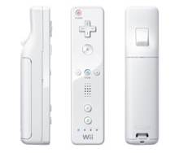
Gambar 4. WiiMote

  - Bluetooth
Menurut Huang dan Rudolph (2007:1), bluetooth adalah sebuah media untuk perangkat-perangkat dalam berkomunikasi tanpa menggunakan kabel dalam jarak yang dekat. Bluetooth mempunyai karakteristik sebagai berikut:
- Device Address
Pada setiap chip bluetooth, terdapat unique address sepanjang 48-bit yang menunjukkan bluetooth address atau device address. Address ini akan menjadi pengenal unik pada bluetooth, sama seperti adanya MAC Address pada Ethernet.
- Device Name
Bluetooth address sepanjang 48-bit akan tidak bersahabat bagi manusia. Oleh karena itu, setiap perangkat bluetooth mempunyai nama yang tentunya lebih bersahabat dan lebih mudah dikenali oleh manusia. Pada beberapa perangkat, seperti komputer dan ponsel, user dapat menentukan nama dari perangkat bluetooth-nya. Hal ini dikarenakan, tidak ada ketentuan yang mengatur bahwa nama bluetooth harus unik.
- Discoverability
Setiap perangkat bluetooth, mempunyai pilihan apakah perangkat dapat ditemukan pada tahap device inquiry atau tidak.
- Connectability
Setiap perangkat bluetooth, mempunyai pilihan apakah perangkat dapat menerima koneksi dari perangkat bluetooth lainnya atau tidak.

  - Infrared
Menurut Infrared Data Association (2011), infrared adalah sebuah gelombang cahaya yang terbuat dari energi. Gelombang cahaya bisa mempunyai ukuran, frekuensi dan energi yang bervariasi. Tingkat energi dalam gelombang cahaya akan bersesuaian dengan frekuensi pada gelombang cahaya tersebut. Cahaya tidak hanya bergetar pada frekuensi yang berbeda, tetapi juga bergerak dalam kecepatan yang berbeda-beda.
Teknologi komunikasi infrared mempunyai keuntungan sebagai berikut:
- Murah
- Berkecepatan tinggi (hingga 100 mbps)
- Konsumsi power lebih sedikit
- Pengiriman data aman karena data yang dikirimkan melalui infrared sangat sulit untuk di-intercept dan diambil
- Aman untuk digunakan karena infrared tidak akan merusak mata jika digunakan dengan benar
- Tidak ada interferensi antara infrared dengan frekuensi radio dan sinyal-sinyal lainnya
- Bebas dari regulasi karena frekuensi infrared berada di bawah cahaya kasat mata, sehingga tidak ada batasan pengguna
- Kebebasan dalam mengontrol pengiriman data karena tujuan data dipilih sendiri (contohnya, untuk mengirimkan data ke televisi, remote televisi dihadapkan ke televisi)
- Digunakan di banyak perangkat di seluruh dunia

  - Light Emitting Diode (LED)
Menurut Dupuis (2008), LED (Light Emitting Diode) adalah sebuah alat semi-konduktor yang memancarkan cahaya ketika arus listrik melewatinya. LED mempunyai beberapa sifat seperti dapat memancarkan berbagai macam warna dasar, tingkat keterangan yang tinggi, tahan banting dan tahan lama, serta bisa dinyalakan dan dimatikan secara cepat.
LED hanya akan menyala jika diberikan arus maju. Hal ini dikarenakan LED terbuat dari bahan semi-konduktor yang hanya akan mengizinkan arus listrik mengalir ke satu arah dan tidak ke arah sebaliknya. Bila LED menerima arus listrik yang mengalir terbalik, maka hanya akan sedikit arus yang akan melewati chip LED sehingga menyebabkan LED tidak akan mengeluarkan emisi cahaya.

- IMPLEMENTASI PROYEK
(PROJECT IMPLEMENTATION)

  - Langkah Pelaksanaan Proyek (Project Activity)
Alur kerja secara keseluruhan dari proyek ini dapat digambarkan dengan flowchart berikut ini:

Ya
Mulai
1. Identifikasi Masalah
3. Pengembangan metode dan algoritma
4. Pengembangan Aplikasi
Selesai
Kajian Pustaka
2. Pengujian terhadap metode dan algoritma yang ada
5. Ujicoba Aplikasi
Sesuai Tujuan
Tidak
Kajian Pustaka

7. Penyusunan Laporan
Pengembangan Teknologi
Pengembangan Teknologi
6. Implementasi
Gambar 5. Alur Kerja

Alur kerja dimulai dari tahap identifikasi permasalahan yang sedang terjadi. Tahap berikutnya adalah pengujian dan pengembangan metode dan algoritma. Pada 3 tahap awal ini dilakukan juga kajian pustaka dan pengembangan teknologi yang sudah ada saat ini dan dapat mendukung proyek. Setelah itu tahap pengembangan aplikasi, maka ujicoba akan dilakukan secara bertahap. Jika tahap ujicoba ini menemukan beberapa kendala, maka aplikasi akan dikembangkan (diperbaiki) lebih lanjut. Ujicoba dilakukan pada ruang kelas lab SLC. Jika tahap ujicoba sudah sesuai dengan tujuan pembuatan aplikasi yang sudah dirumuskan di awal pada saat tahap pengidentifikasian masalah, maka akan dilakukan tahap implementasi. Selama tahap implementasi, aplikasi akan terus dipantau penggunaannya dan dilakukan evaluasi. Jika ditemukan error atau bug, maka akan dilakukan perbaikan pada aplikasi berdasarkan hasil evaluasi. Tahap terakhir adalah penulisan laporan dan manual yang akan digunakan sebagai pelaporan kepada pihak-pihak yang berkepentingan.

  - Perkiraan Biaya Proyek (Project Cost Estimation)
 | Biaya Sistem Baru
Biaya Awal | WiiMote = Rp. 500.000,-  LED-pen = Rp. 10.000,-
Biaya Tahunan | Listrik Wiimote + Baterai LED pen  = Rp. 790,5 + Rp. 156.000  = Rp. 156.790,5

  - Ukuran Keberhasilan Proyek (Project Indicator)
Proyek ini dapat dikatakan berhasil jika dapat memenuhi tujuan awal dan seluruh manfaat yang diharapkan dapat tercapai. Adapun indikator pencapaiannya dapat diukur dengan beberapa hal seperti:
- Evaluasi dari user melalui kuesioner yang diisi setelah pengajar menggunakan aplikasi ini pada tahap ujicoba akhir dan mahasiswa sebagai obyek pembelajar sudah merasa bahwa aplikasi ini dapat menunjang aktivitas belajar-mengajar yang interaktif.
- Evaluasi perbandingan aplikasi dari proyek ini dengan aplikasi-aplikasi sejenis yang sudah ada saat ini, bahwa value aplikasi ini jika dilihat dari segi fitur, harga, dan requirement tetap lebih baik daripada aplikasi sejenis lain yang ada.
- Evaluasi ketahanan baterai yang dipakai untuk WiiMote dan LED-pen dimana baterai bertahan selama proses belajar-mengajar.
Evaluasi biaya operasional bahwa dengan menggunakan aplikasi ini dapat lebih menghemat biaya operasional dalam hitungan jangka waktu tertentu.

  - Perkiraan Dampak Proyek (Estimated Project Impact)
    - Dampak Positif (Positive Impact)
- Kebersihan ruang kelas, tangan pengajar, dan ujung lengan panjang pakaian pengajar
- Kesehatan pengajar akibat terhirupnya karbon dari debu yang dihasilkan dari spidol
- Kegiatan belajar-mengajar yang lebih interaktif sehingga memudahkan pengajaran oleh pengajar dan pencerapan materi dari mahasiswa
- Kemudahan mahasiswa dalam me-review materi yang diajarkan oleh pengajar

    - Dampak Negatif / Resiko (Negative Impact)
- Apabila baterai habis dan tidak ada baterai cadangan maka spidol LED tidak dapat digunakan
- Apabila terjadi kerusakan spidol LED dan tidak ada suku cadang perbaikan, maka spidol LED tidak dapat digunakan
- Aplikasi tidak dapat digunakan jika komputer rusak atau listrik padam

DAFTAR PUSTAKA
(REFERENCE)

- Dupuis R. D., M. R. Krames. (2008). History, Development, and Applications of High-Brightness Visible Light-Emit- ting Diodes. Journal of Lightwave Technology, Vol. 26, No. 9, 2008, pp. 1154-1171.
- Farkas, B. G. (2007). The Nintendo Wii Pocket Guide. United States of America: Peachpit Press.
- Huang, A. S., Rudolph, H. (2007). Bluetooth Essentials for Programmers. United States of America: Cambridge University Press.
- Infrared Data Association. (2011). What is Infrared. Retrieved (31-10-2012) from http://www.irdajp.info/what.html.
- Lee, J. C. (2008). Hacking the Nintendo Wii Remote. IEEE Pervasive Computing. 7(3). p39-45.
- Suite101. (2012). What is a Smart Board?. Retrieved (19-12-2012) from http://suite101.com/article/what-is-a-smartboard-a71150.

LAMPIRAN
(APPENDIX)

- Kuesioner Identifikasi Masalah
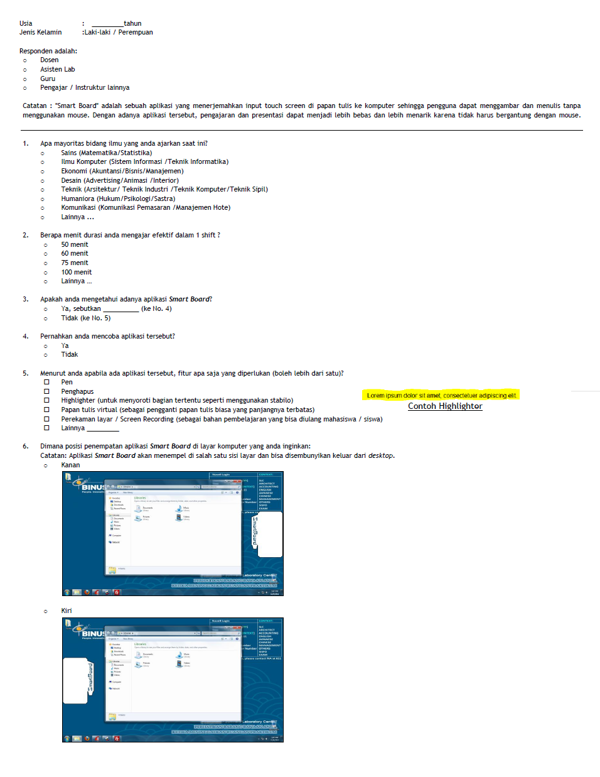
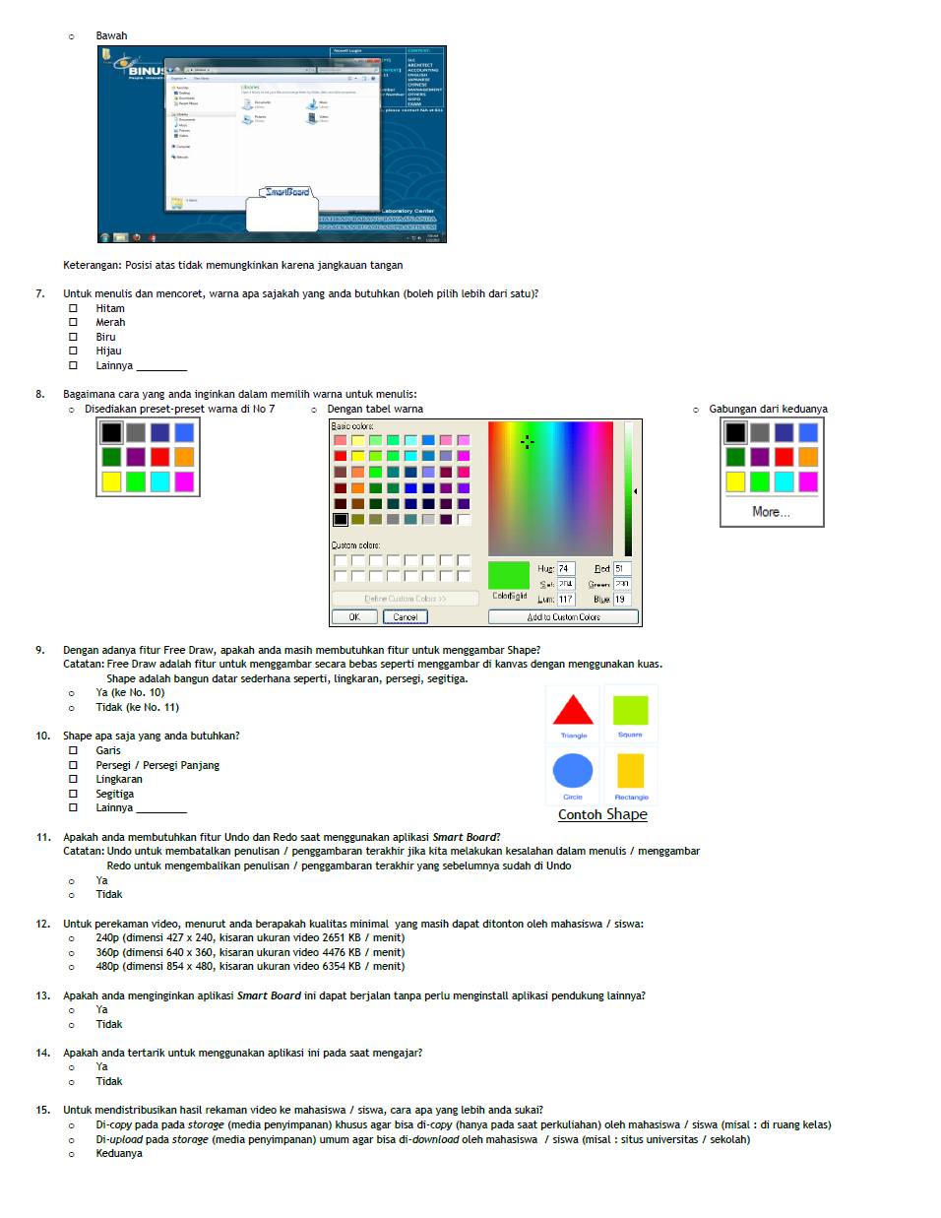

- Prinsip Kerja Aplikasi Interactive Whiteboard
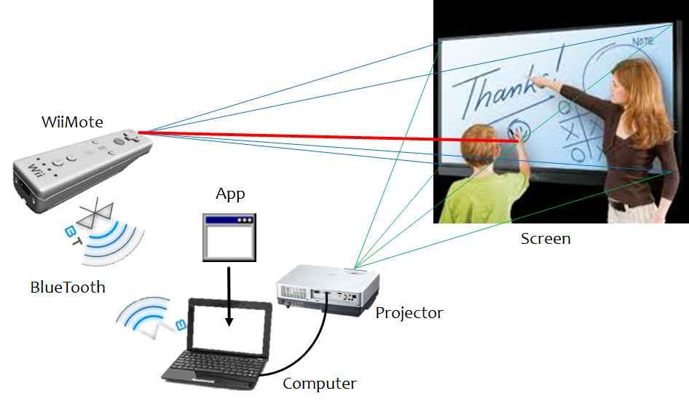
Gambar 6. Prinsip Kerja Aplikasi
Subyek atau fokus pada proyek ini adalah terletak pada pengembangan aplikasi yang diimplementasikan pada komputer.

- Screenshoot Aplikasi
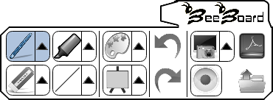
Pen
Highlighter
Tool color
Eraser
Shape
Canvass
Redo
Recording
Open
Folder
Merge Snapshots as PDF
Undo
Snapshot
Gambar 7. Toolbox

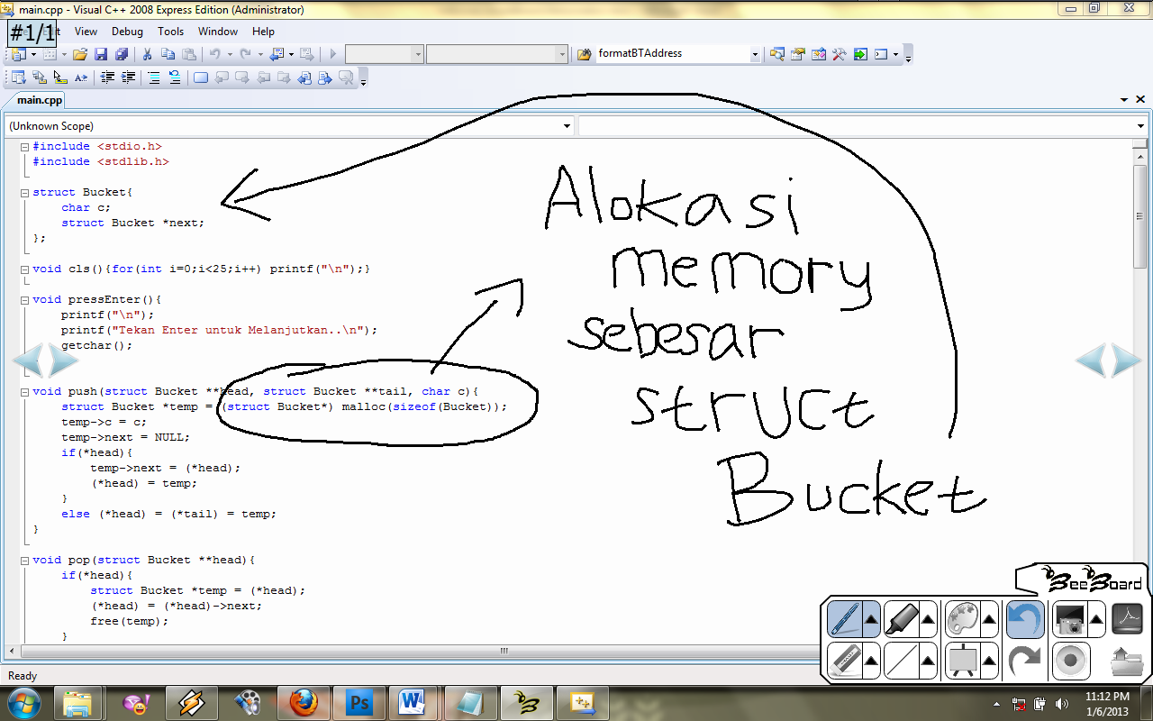
Gambar 8. Contoh Catatan Digital Pengajar

- Roadmap Pengembangan Lebih Lanjut
Pengembangan lebih lanjut dari aplikasi ini mencakup:
- Pengembangan aplikasi pada sistem operasi Linux agar aplikasi juga dapat digunakan pada matakuliah yang berbasiskan sistem operasi Linux
- Penambahan fitur pada aplikasi agar berfungsi sebagai mouse
- Penambahan fitur motion sensor agar WiiMote seolah-olah dapat membaca gerakan pengajar (gesture)
- Perancangan LED-pen agar dapat menyala tidak hanya menggunakan saklar on-off, namun juga menggunakan faktor tekanan ujung LED-pen pada papan
- Penambahan fitur collaboration agar mahasiswa juga dapat melihat layar proyektor pada layar komputernya
- Perakitan aki untuk penyimpanan tenaga matahari sebagai sumber listrik untuk men-charge baterai LED-pen

